为深入贯彻落实国务院、中央军委“一年两征”决策部署，充分发挥优秀退役大学生士兵的典型示范引领作用，激发广大青年学子崇军尚武、携笔从戎的热情，增强学生的国防观念，推动学校应征入伍工作再上新台阶。近日，学校学生工作（武装）处（部）在致远报告厅举行了滨州学院2023年退役复学大学生宣讲团校级评审活动。

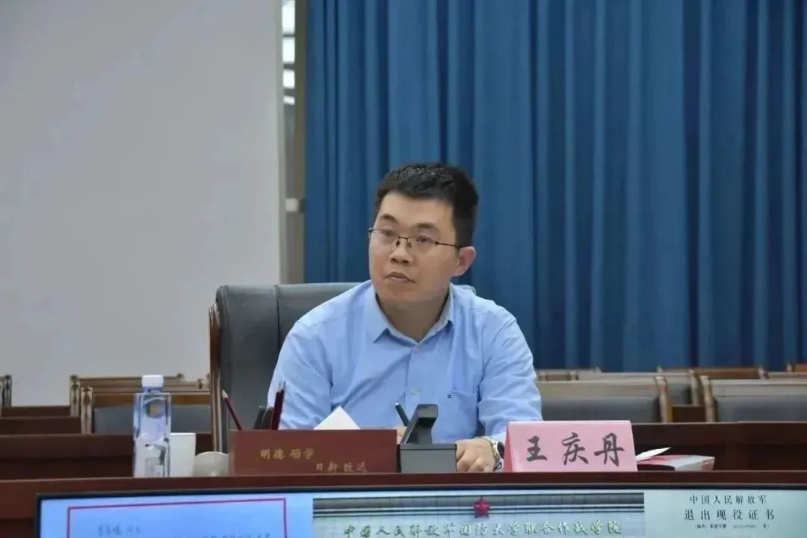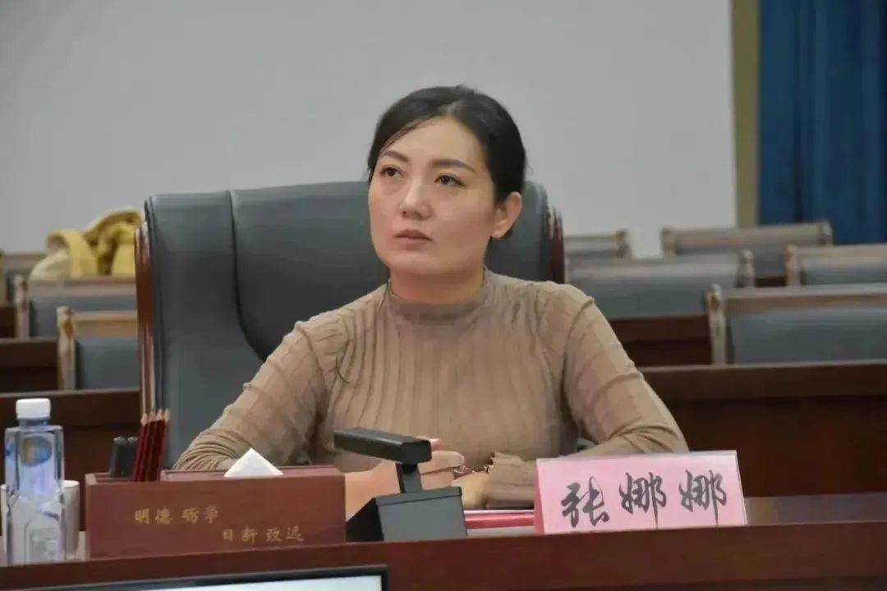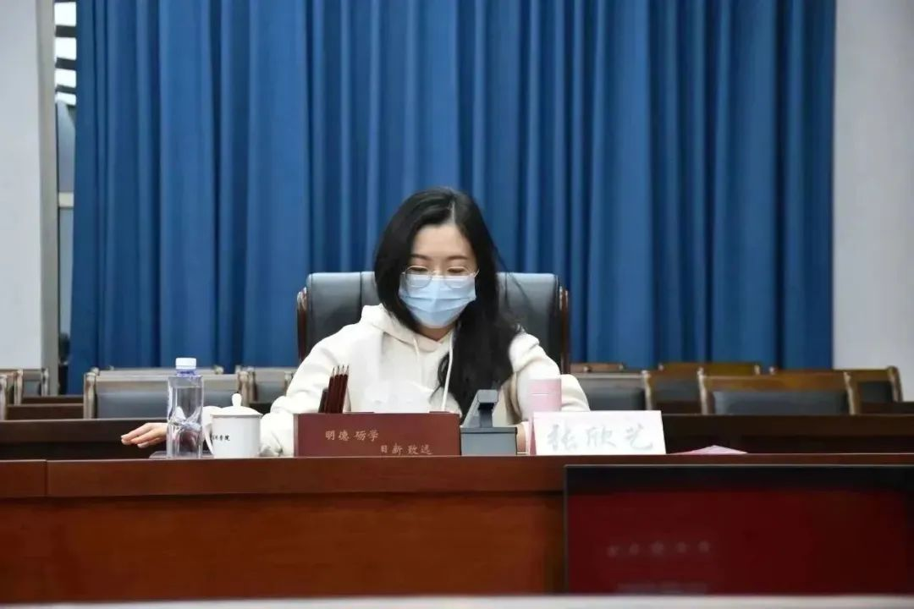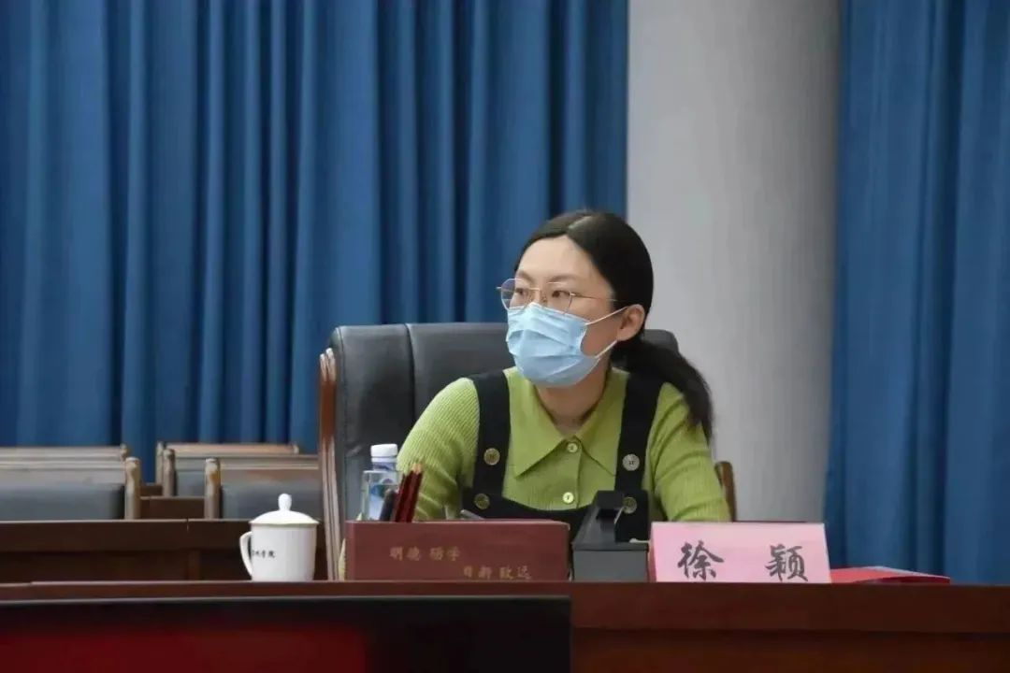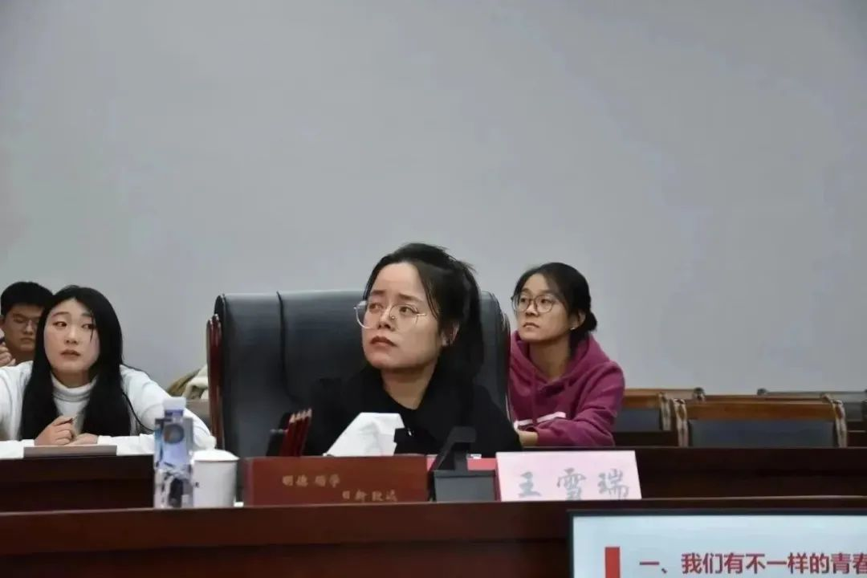

学生工作（武装）处（部）王庆丹、张娜娜，人文学院辅导员张欣艺，招生就业处徐颖，宣传部王雪瑞五位老师出席本次活动，并根据各位选手的表现依据公平公正公开的原则进行打分选拔。

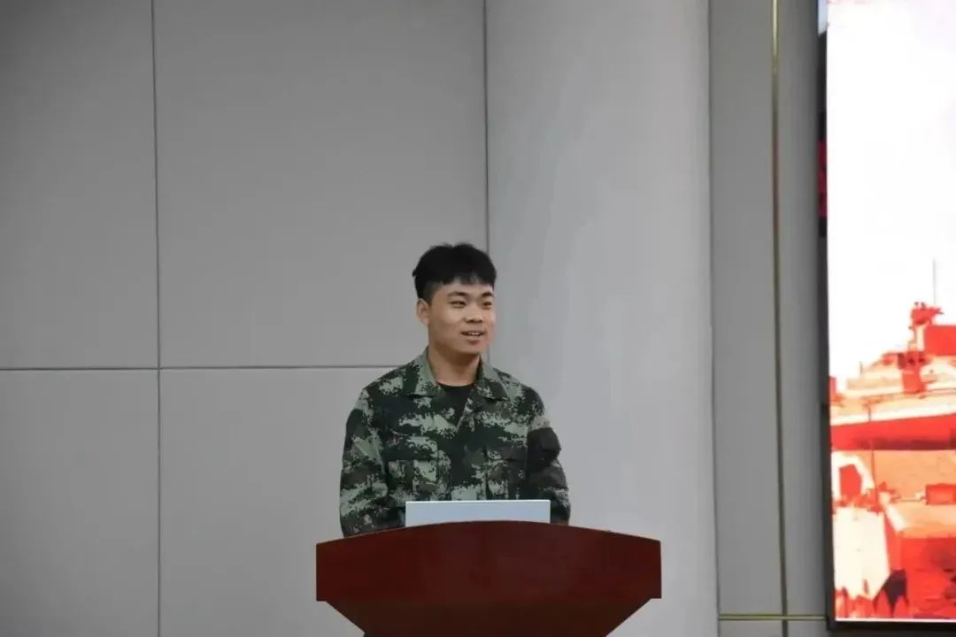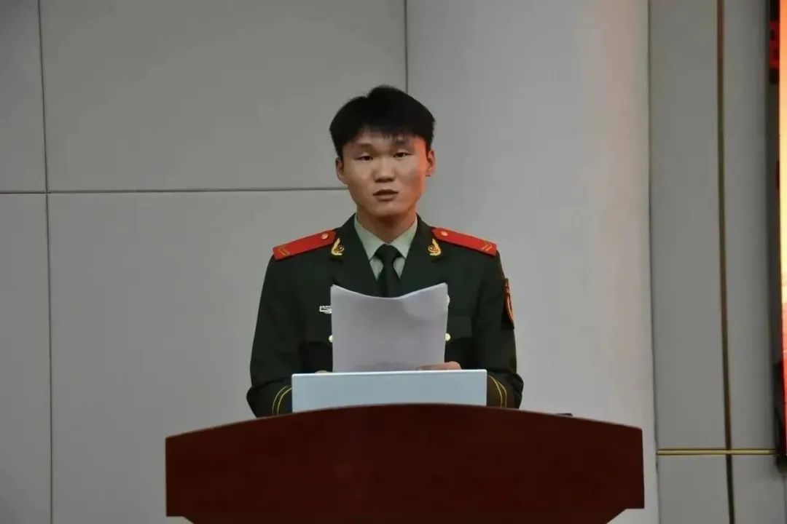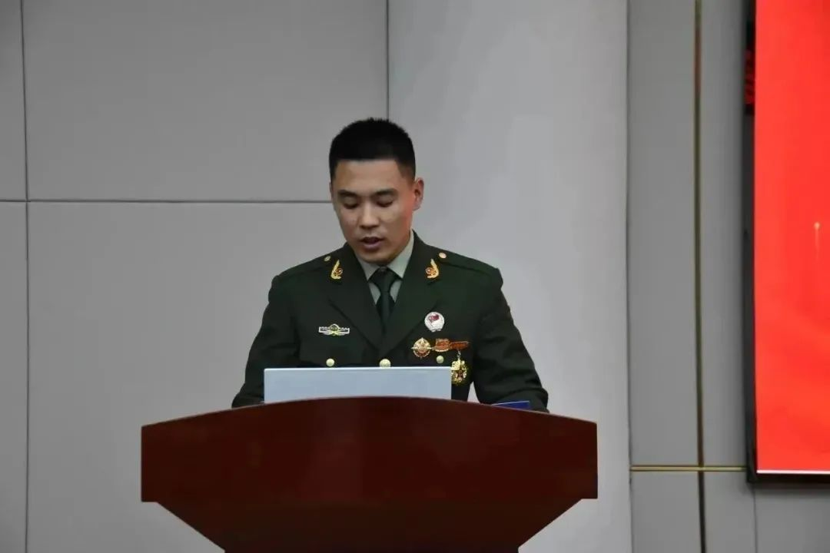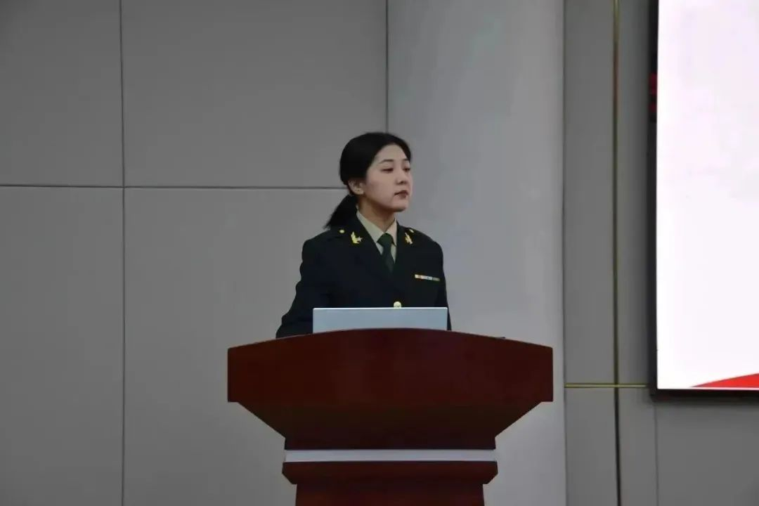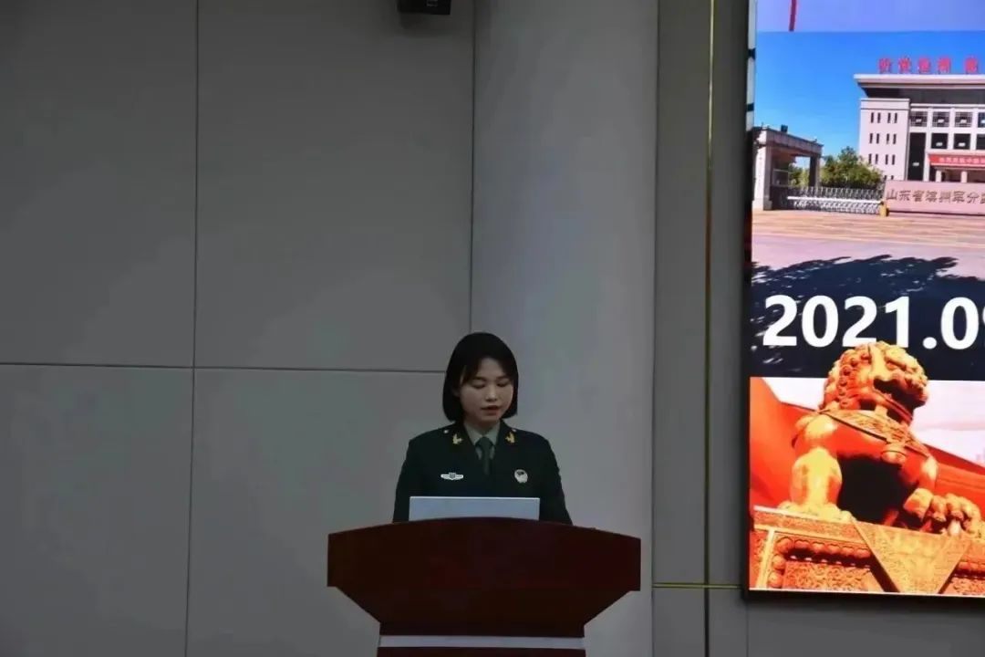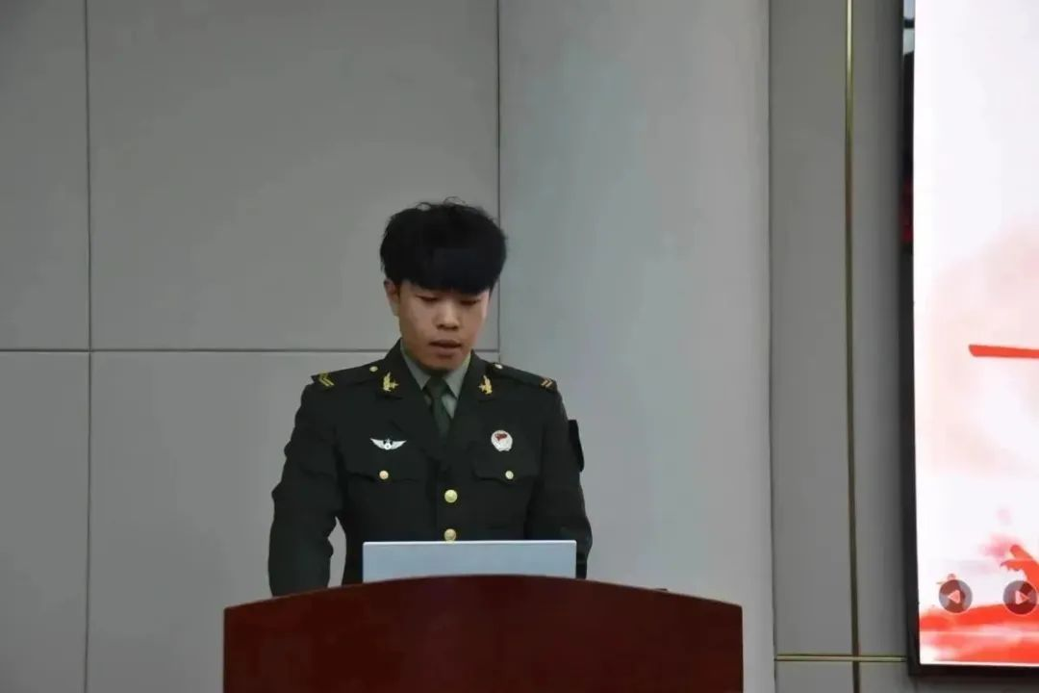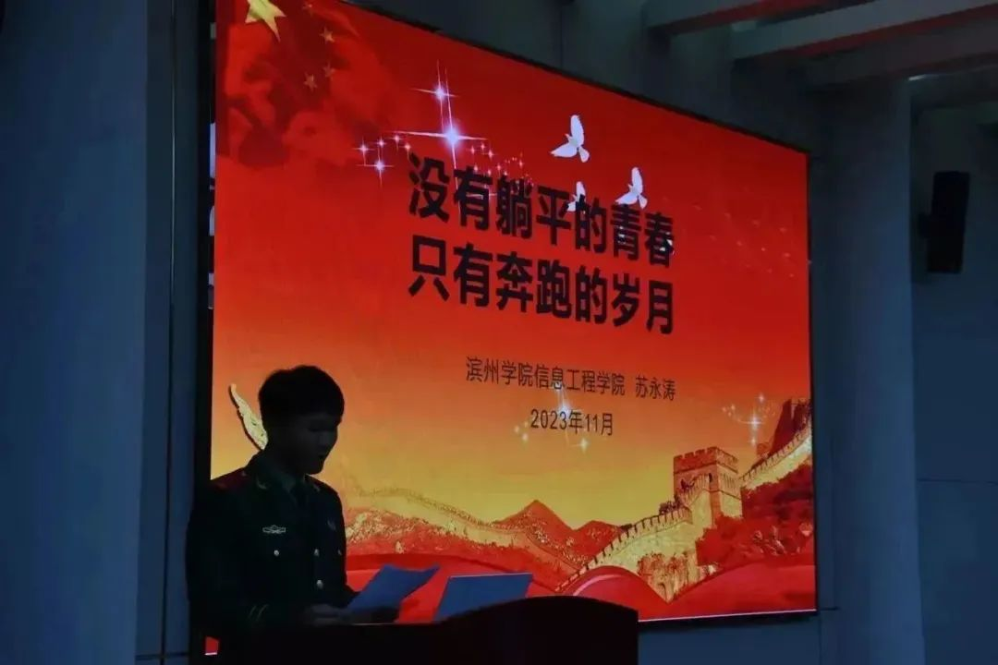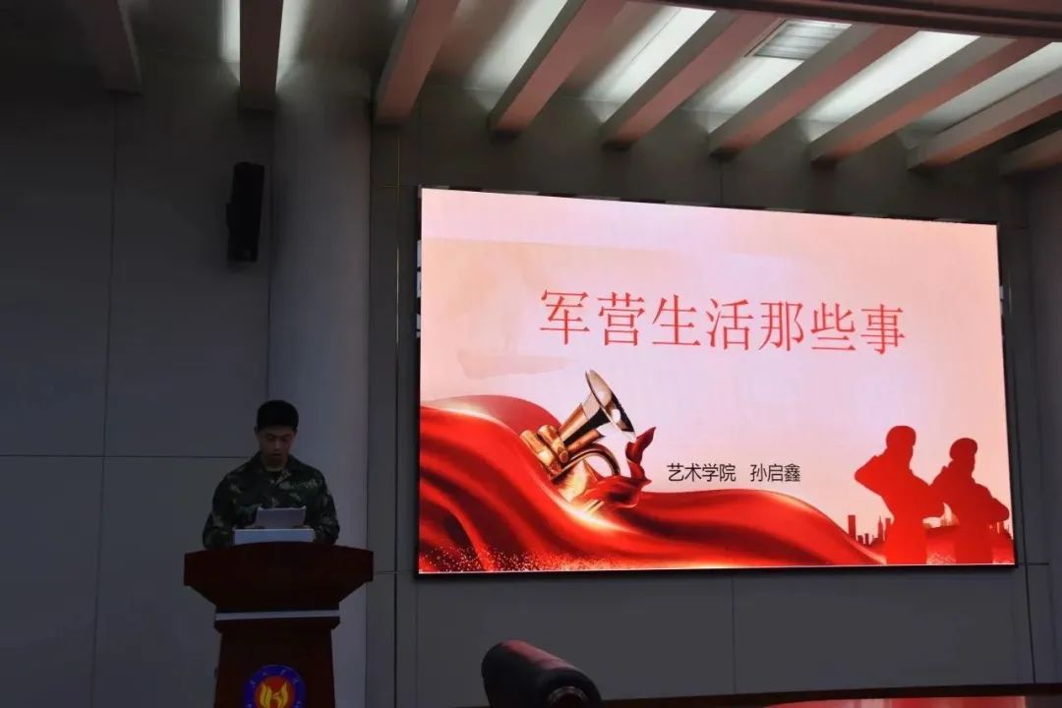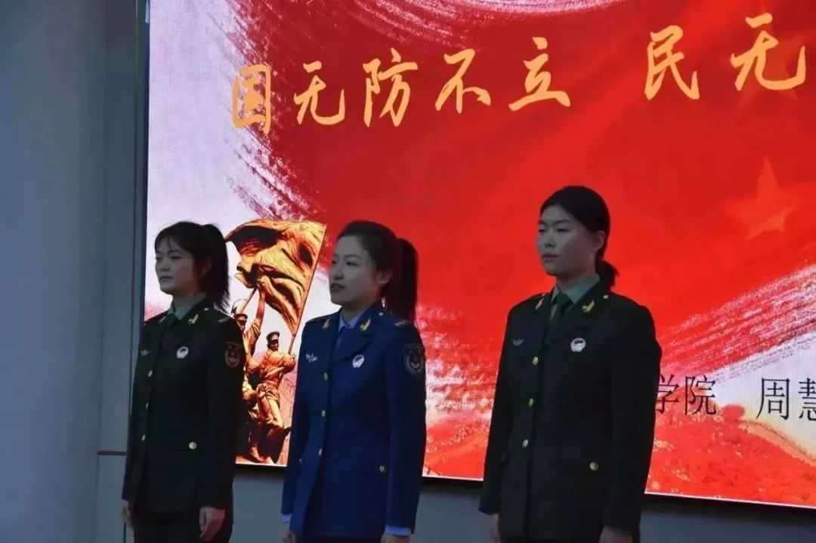

本次活动共有20余名退役复学大学生参与选拔。他们各自围绕征兵政策、参军流程、入伍提干、军营生活、退役优待政策、军旅生活等主题撰写宣讲稿，通过ppt展示、视频播放等方式分享了在军队中的军旅生活和心得体会。有苦有累也有甜、流血流汗不流泪。

经选拔，现确定滨州学院2023年退役复学宣讲团成员名单，结果公示如下：

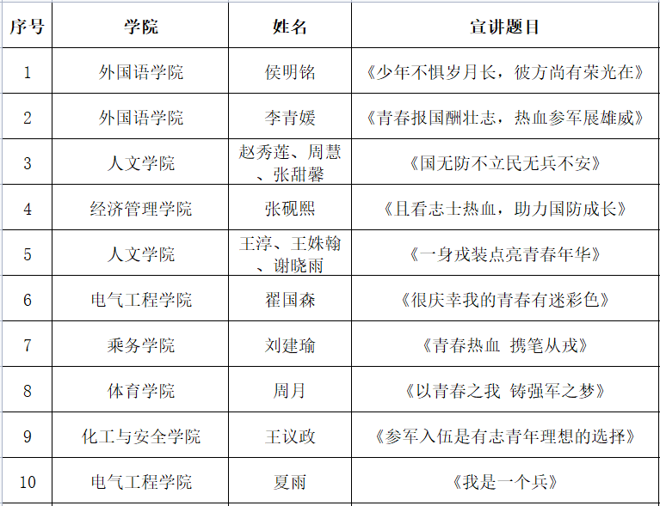

接下来

让我们一起看看他们的风采吧！

**宣讲团成员风采展示**

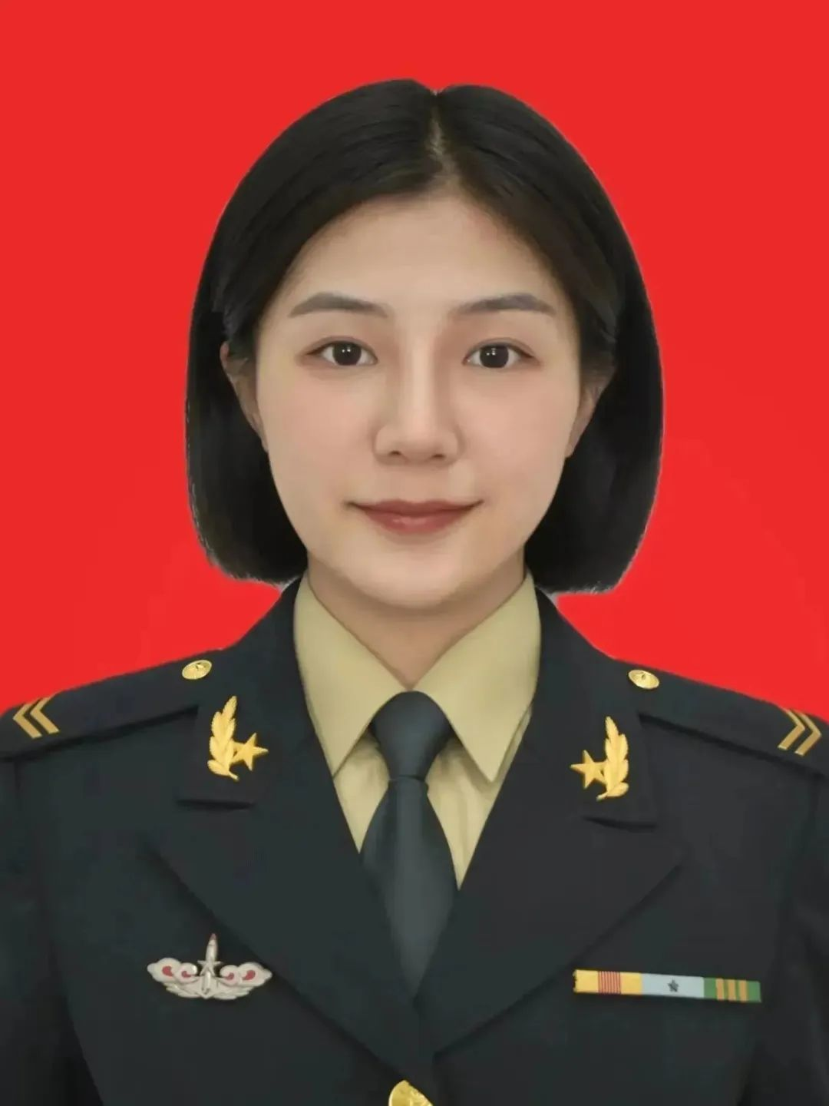

**侯明铭**

个人简介：侯明铭，女，外国语学院2022级学生。2021.9-2023.9服役于中国人民解放军火箭军某部。服役期间曾获“四有”优秀士兵一次，并担任班级副班长、连队新闻骨干、思想骨干，连续两年保障重大演训任务。

人生格言：习主席曾寄语广大青少年：怀抱梦想又脚踏实地，敢想敢为又善作善成。祖国的“强军梦”需要我们大学生的力量，让我们以青春之名，圆强军之梦！

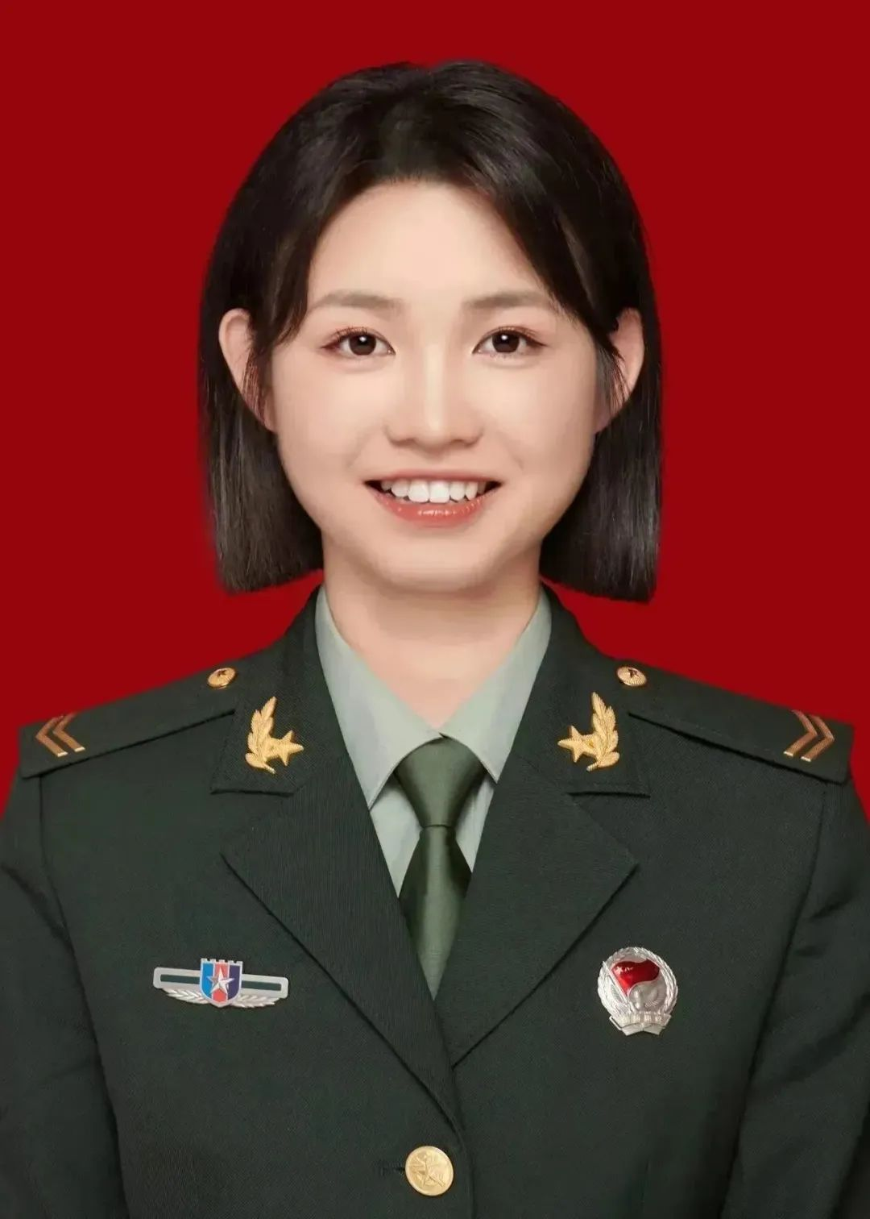

**李青媛**

个人简介：李青媛，外国语学院2022级学生。2021.9-2023.9服役于国防大学联合作战学院。曾荣获“训练标兵”称号。

人生格言:虽然辛苦，我还是会选择那种滚烫的人生。

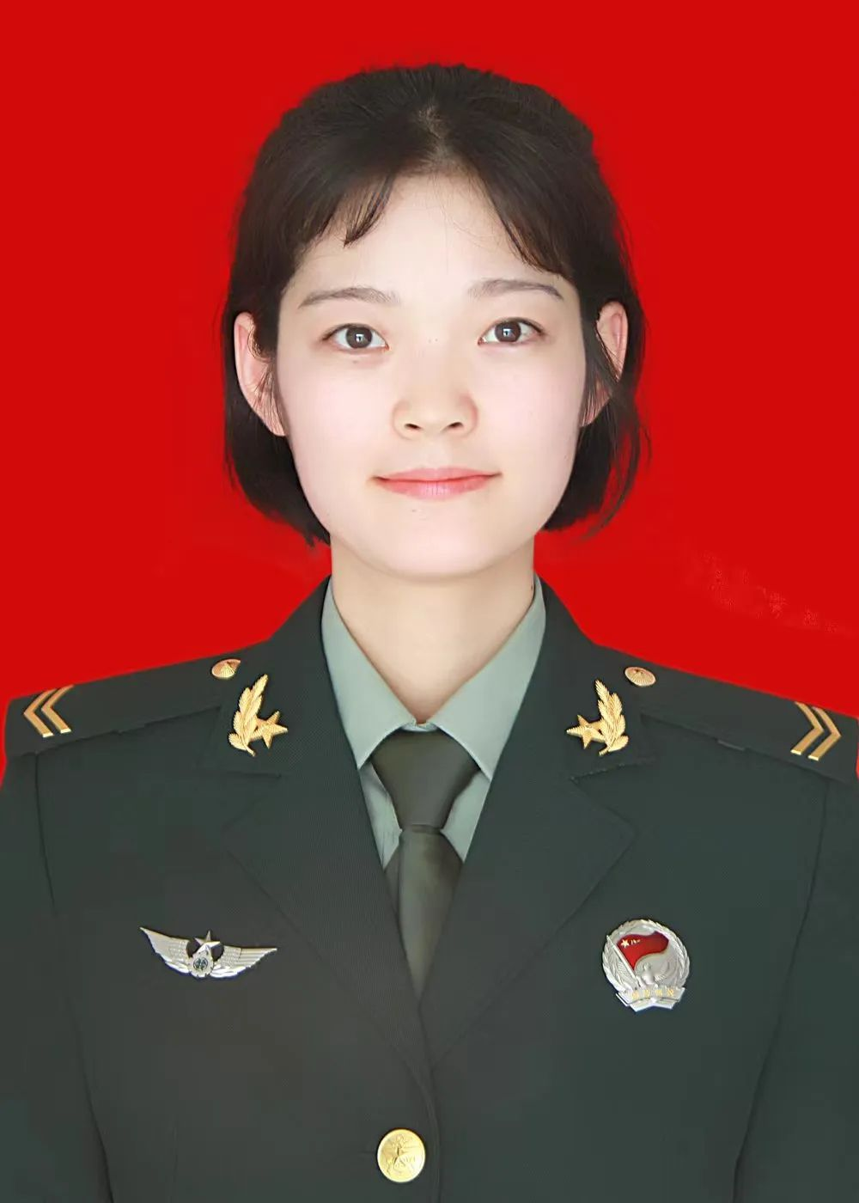

**赵秀莲**

个人简介：赵秀莲，人文学院退役复学学生，曾服役于中国人民解放军某部队。服役期间获个人嘉奖一次，退役复学后获2022-2023二等奖学金 2022-2023优秀团员 ，2022-2023优秀学生，滨州市“爱我国防”二等奖等。

人生格言:“百围之木，始于勾萌；万里之途，起于跬步。”没有等出来的成功，只有干出来的精彩。

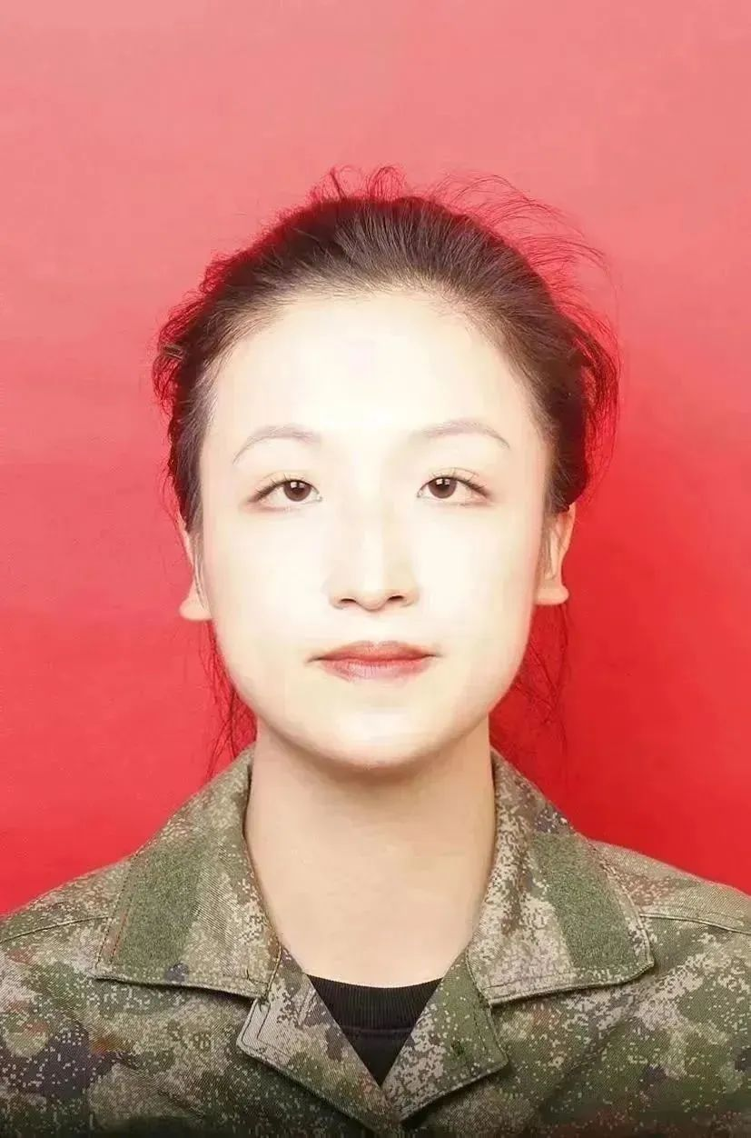

**周慧**

个人简介：周慧，人文学院2022级学生。2021.03—2023.03服役于中国人民解放军某部队。服役期间荣获“嘉奖”一次。

人生格言：怀抱梦想又脚踏实地，敢作敢为又善做善成



**张甜馨**

个人简介：张甜馨，人文学院2022级学生。2021-2023服役于陆军北部战区第80集团军某旅。服役期间荣获四有优秀士兵及嘉奖一次。

人生格言:海压竹枝低复举，风吹山角晦还明。

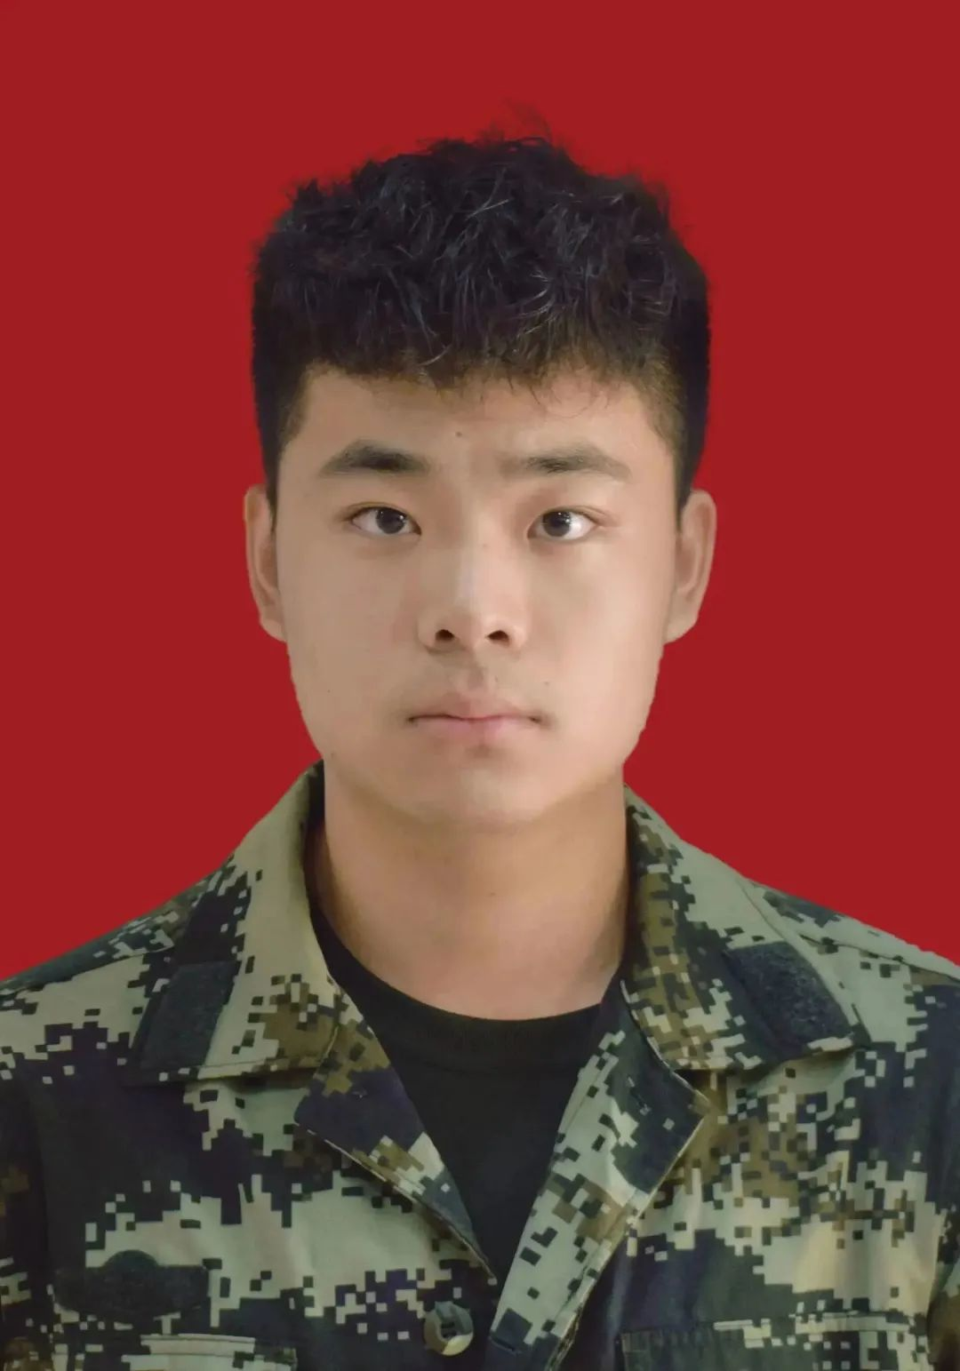

**张砚熙**

个人简介：张砚熙，经济管理学退役复学学生。2020年入伍，2022年退役，曾服役于武警天津总队，荣获“嘉奖”一次。2022年返校以来，积极参加各项活动，曾在“爱我国防”演讲比赛中获二等奖。

人生格言： 你会有不期而遇的温暖和永生不息的希望。

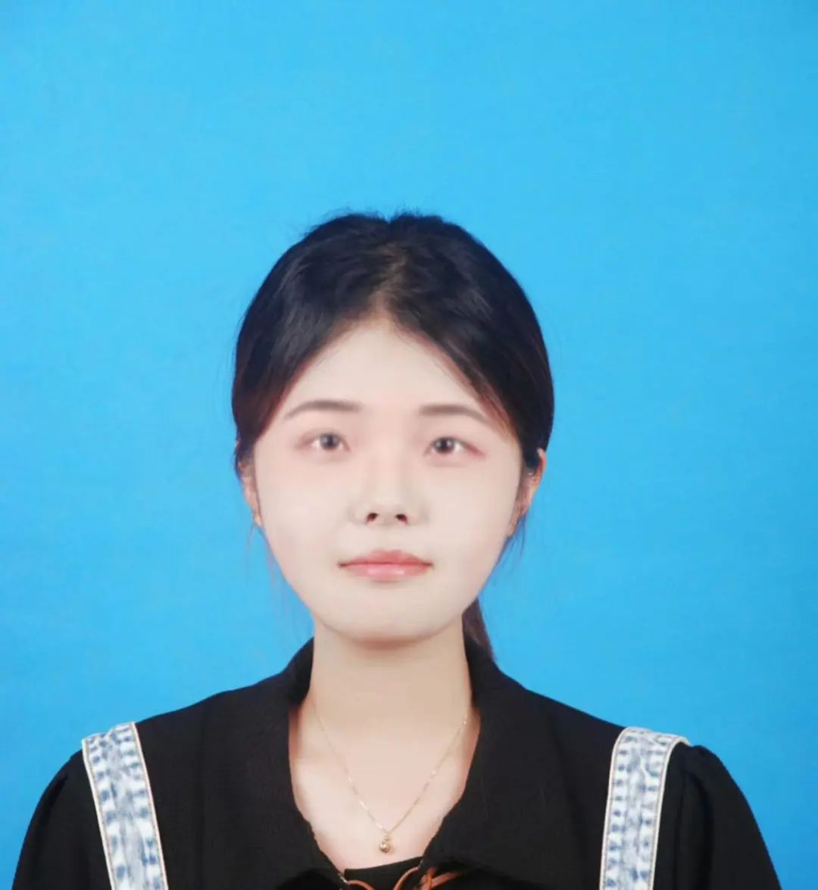

**王淳**

个人简介：王淳，人文学院2021级学生。2019.09-2021.09服役于东部战区空军。

人生格言:人生没有白走的路 每一步都算数

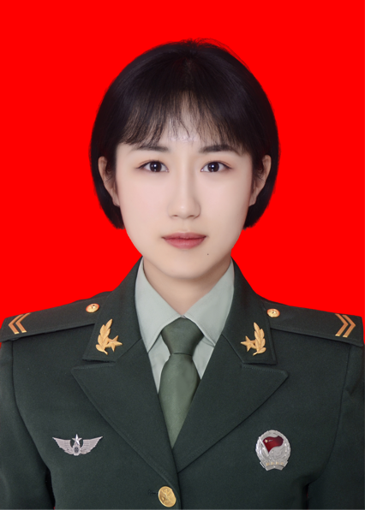

**王姝翰**

个人简介：王姝翰，人文学院2021级学生。2020-2022服役于中国人民解放军西部战区陆军某旅。服役期间荣获优秀新兵，优秀话务员，旅优秀讲解员。

人生格言:退役复学对于我来说并不是结束，而是一项新的任务的开始，我将在这继续战斗，发挥自己的光和热。

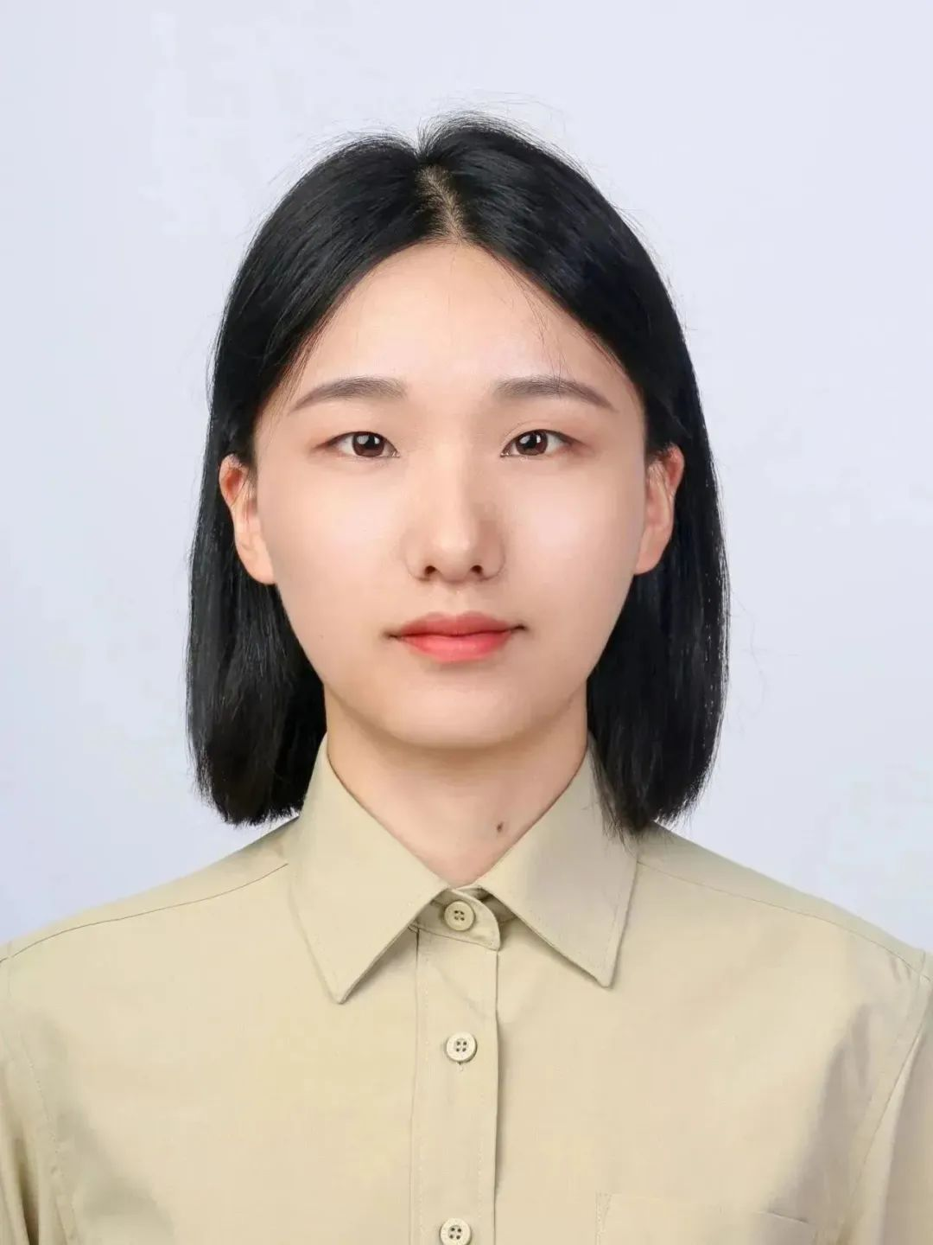

**谢晓雨**

个人简介：谢晓雨，人文学院2021级学生。2021.3—2023.3服役于中国人民解放军火箭军某部。服役期间获四有优秀士兵、嘉奖；返校后获军训突出贡献奖、单项奖学金。

人生格言：不一直往前走，怎么看得到远方的风景。

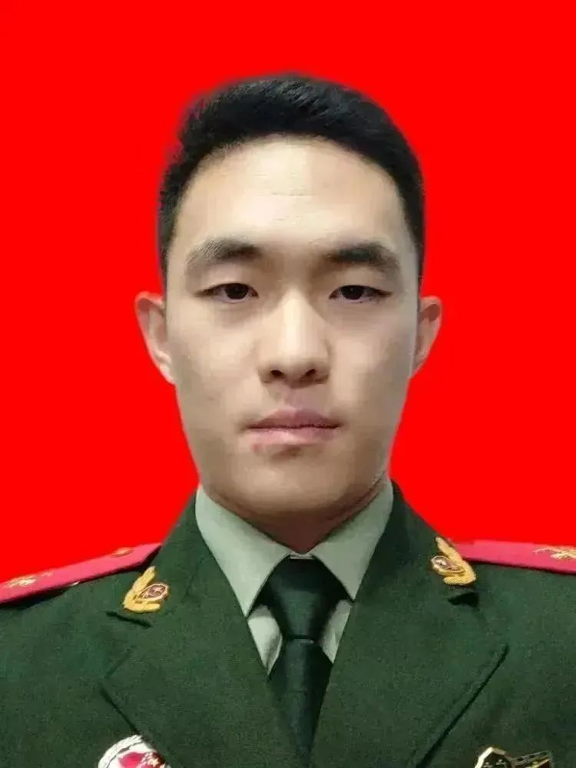

**翟国森**

个人简介：翟国森，电气工程学院退役复学学生。2018—2023服役于中国人民武装警察部队。服役期间荣获四有优秀个人一次，嘉奖两次。

人生格言:你想拥有你从未拥有过的东西，就必须去做从未做过的事

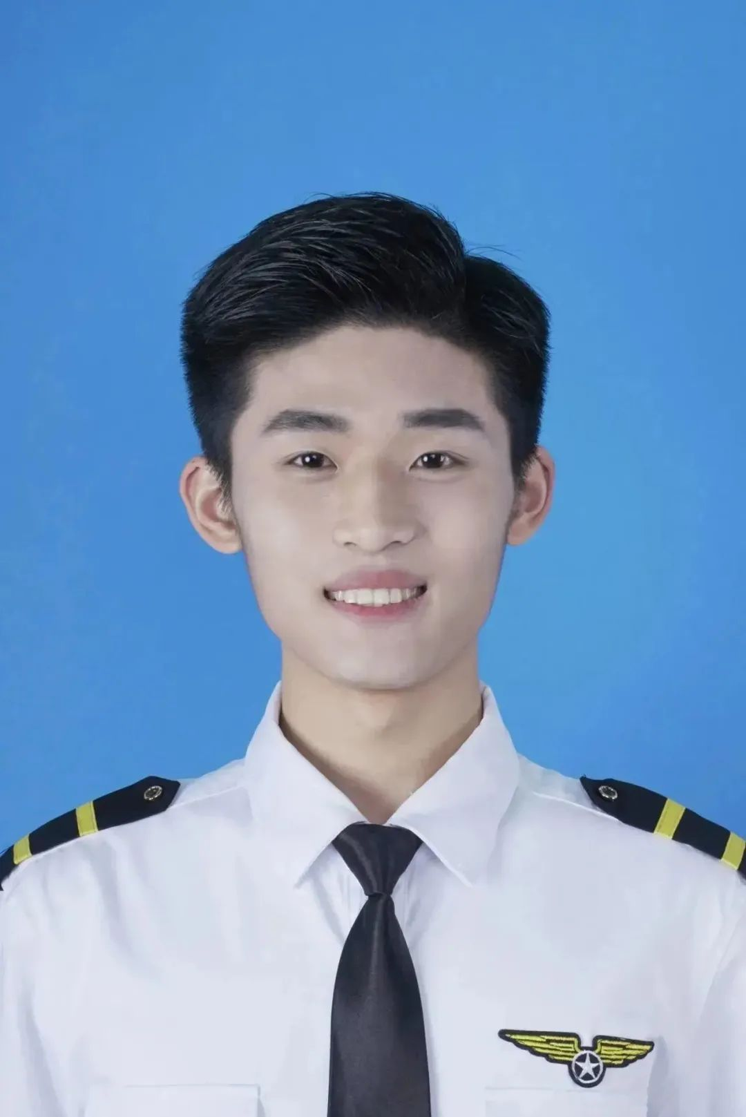

**刘建瑜**

个人简介：刘建瑜，乘务学院2023级学生。2021.09-2023.09服役于31695部队。

人生格言：跌倒爬起，重复下去就是成功。

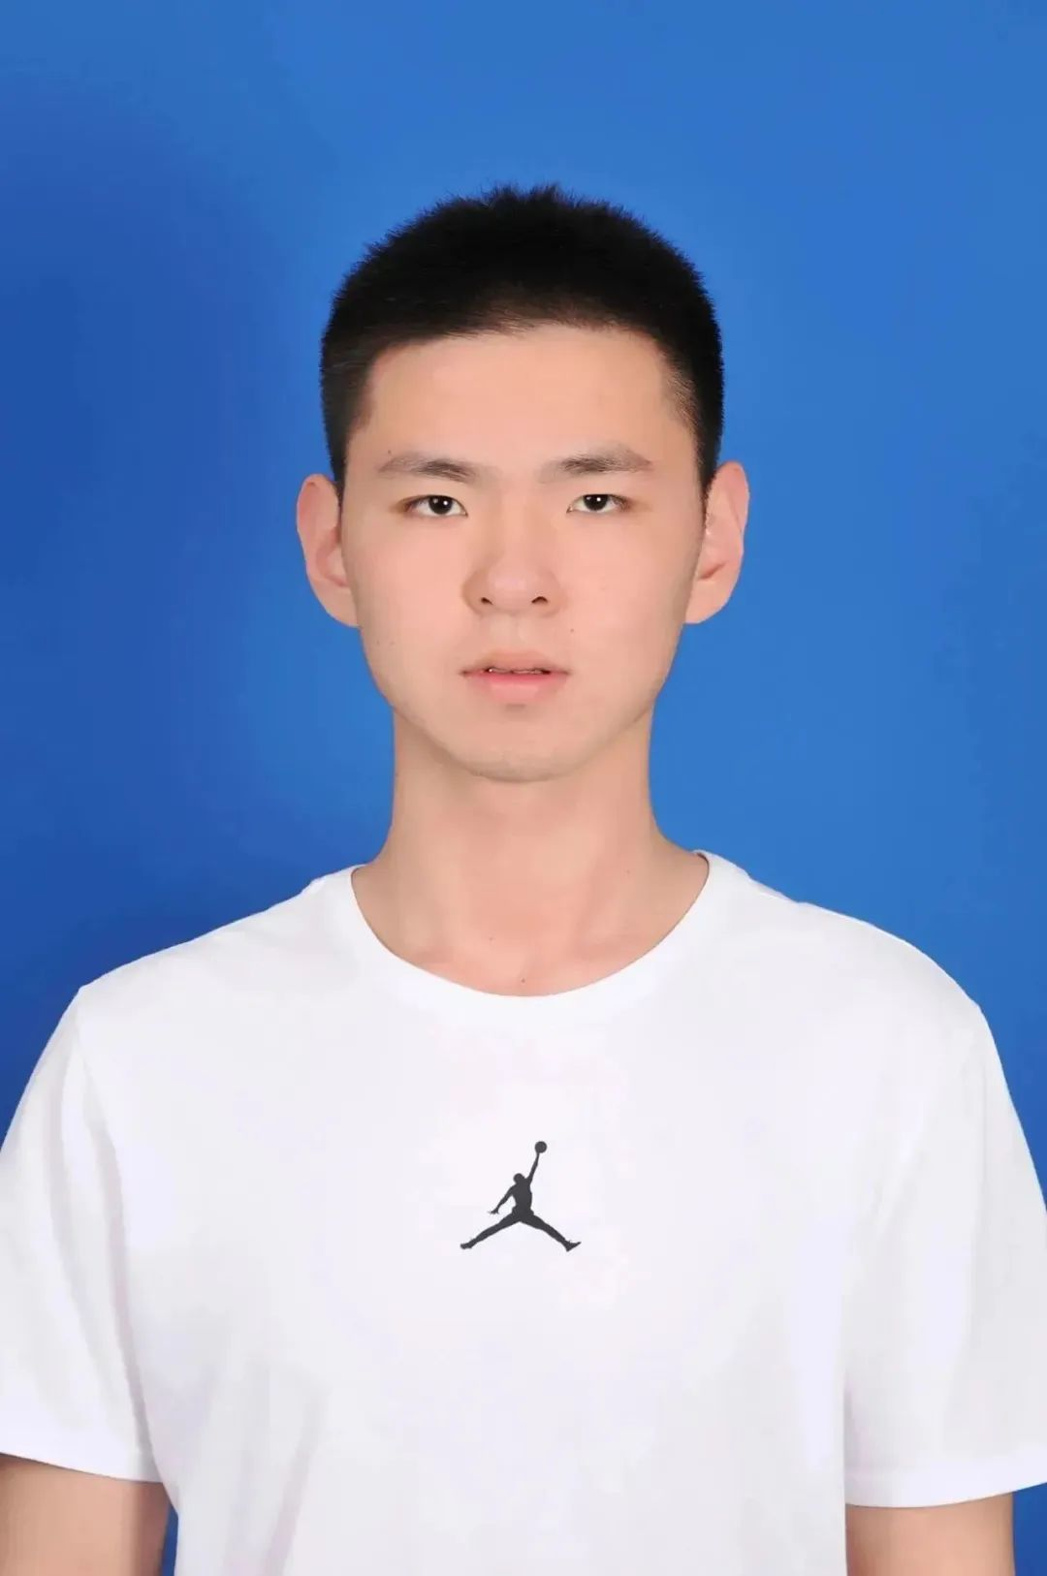

**周月**

个人简介：周月，体育学院2022级学生。2021.03—2023.03服役于中国人民武装警察部队山东总队。

人生格言：有风有雨是常态，风雨兼程是状态，风雨无阻是心态。

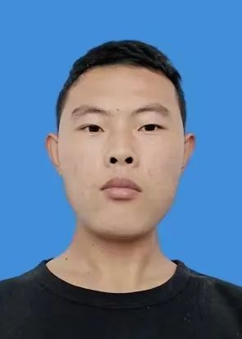

**王议政**

个人简介：王议政，化工与安全学院2023级学生。2020.09—2022.09服役于31692部队。服役期间荣获一次四有优秀士兵称号。

人生格言：你想获得你从未有过的东西，那就必须去做你从未做过的事情。

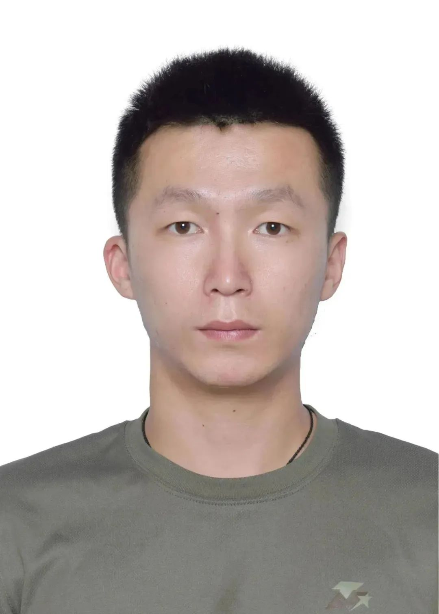

**夏雨**

个人简介：夏雨，电气工程学院退役复学学生。2018.9—2023.9服役于新疆军区阿克苏军分区某生产营。服役期间荣获嘉奖两次，四有优秀士兵一次。

人生格言：不畏过往，不惧将来。

征兵固防，安国兴邦。我校高度重视征兵工作，将征兵工作作为加强大学生爱国主义教育和国防教育的一项重要内容。创立退役复学大学生宣讲团，有利于加深广大青年学生对学校征兵工作的了解，激发投身军营的热情，弘扬参军爱国的正能量，增强学生的家国情怀。同时也助推学校征兵工作的顺利开展。为2024年征兵工作稳步推进奠定了坚实基础。